**UBP行为分析系统详细设计**

**二零一四年八月**

修改记录

|  |  |  |  |  |
| --- | --- | --- | --- | --- |
| 日期 | 版本 | 作者/修改者 | 描述 | 审核人 |
| 20141125 | 1.0 | 郑宏 |  |  |
|  |  |  |  |  |
|  |  |  |  |  |
|  |  |  |  |  |

**目录**

1. 前言 1

2. 架构及相关技术 1

3. 接口规范 2

4. 功能详情 3

4.1. 行为采集 3

4.1.1. 用户画像 3

4.1.2. 用户轨迹 3

4.2. 行为分析 3

4.2.2. 用户轨迹 3

4.3. 精准营销 3

4.4. 系统管理 3

5. 系统参数 4

5.1. 渠道 4

5.2. 应用 4

5.3. 错误码 4

# 前言

UBP用户行为分析系统，旨在对金融服务平台的用户、服务、系统进行数据采集、分析，进而基于分析结果进行精准营销及服务提升。

# 架构及相关技术

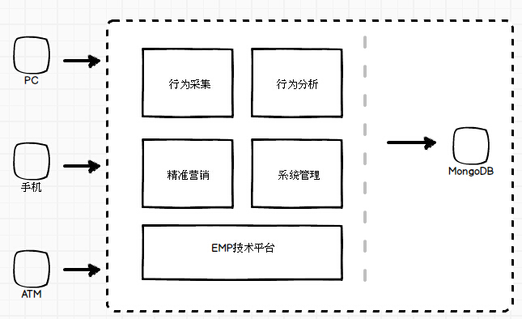

* **渠道**

支持多渠道接入，提供多种协议适配

* **应用**

行为采集：针对用户、服务、系统的数据采集

行为分析：结合采集数据建立分析模型，提供图表化对比、分析结果

精准营销：自动或人工推送营销活动、通知

系统管理：应用用户、权限管理

* **存储**

MongoDB：适用于海量数据分析nosql

* **消息**

DWR：消息、服务推送

# 接口规范

服务对外部系统提供基于http协议的标准接口，报文格式json

例：用户信息采集

post / <http://ip:port/ubp/u_login.do>

上送：

channel=00001

bsnCode=000088

cust=100002

ip=192.168.0.101

…

iAccList.accNo=6225880178031234

iAccList.accName=小明

…

返回：

{“ec”:“0”, “em”:“”, “mes”:“xxx”,

iAccList :[{“accNo”:”1234”,“accName”:”xm”},

{“accNo”:”5678”, “accName”:”xl”}]}

客户端插码：

1、页面引用ubp.js、jquery.js

2、ubp.js核心代码

<script>

$(**function**() {

**function** ubp_send(url, data, receive) {

**var** domain = "http://localhost:8890/perbank/";

$.ajax({

type : "get",

async : **false**,

url : domain+url,

data : data,

dataType : "jsonp",

jsonp : 'jsoncallback',

jsonpCallback: receive

});

};

**var** data='{"aa" : "123"}';

ubp_send("getNoSessionApp.do",data,"receive");

})

**function** receive(data){

alert(data.ec);

}

</script>

3、服务端核心代码

String call = request.getParameter("jsoncallback");

String data = call + "("+"{\"ec\":\"0\",\"em\":\"\"}"+")";

# 功能详情

## 行为采集u_info(000002)

### 用户画像

#### 流程

记录用户基本信息，如资产、位置、网点、活跃度等

#### 输入

|  |  |  |  |  |
| --- | --- | --- | --- | --- |
| 名称 | 描述 | 必输 | 默认值 | 备注 |
| cust | 客户号 | 是 |  |  |
| iAccList |  |  |  | 集合 |
| accNo | 账号 | 是 |  |  |
| accName | 户名 |  |  |  |

#### 存储

表名：user_info

|  |  |  |  |  |
| --- | --- | --- | --- | --- |
| 名称 | 描述 | 类型 | 默认值 | 备注 |
| cust | 客户号 | char(6) |  | 主键 |
| Ip | 账号 | char(32) |  |  |

## 行为分析

### 用户轨迹

#### 流程

#### 输入

#### 输出

#### 存储

## 精准营销

## 系统管理

# 系统参数

## 渠道

|  |  |  |  |
| --- | --- | --- | --- |
| 名称 | code | value | Language |
| channel | 00001 | pc | ZH_CN |
| channel | 00002 | 手机 | ZH_CN |

## 应用

## 错误码